ΛΥΣΗ
Έστω ΑΒΓΔ παραλληλόγραμμο με ΑΒ=2ΒΓ, τμήμα ΔΕ στην προέκταση της ΑΔ τέτοιο ώστε ΔΕ=ΑΔ και Η το σημείο τομής της ΒΕ με την ΔΓ.
α)
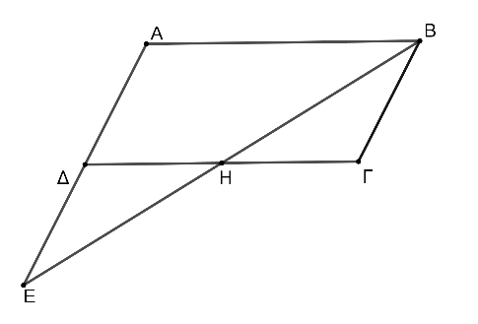
Επειδή το ΑΒΓΔ είναι παραλληλόγραμμο, οι απέναντι πλευρές του είναι ίσες, άρα AΔ = BΓ.
Έχουμε ότι AE = AΔ + ΔE και αφού ΑΔ=ΔΕ τότε ΑΕ=2ΑΔ και επειδή ΑΔ=ΒΓ τότε ΑΕ=ΑΒ. Άρα το τρίγωνο ΒΑΕ είναι ισοσκελές με ίσες πλευρές τις ΑΒ και ΑΕ.
β)
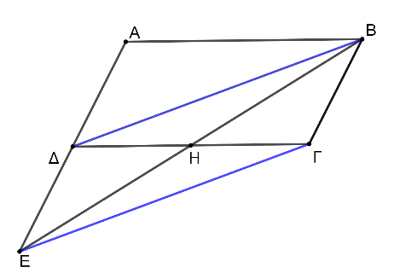
Από το παραλληλόγραμμο ΑΒΓΔ είναι BΓ= // AΔ, και στην προέκταση της ΑΔ το τμήμα ΔΕ ισούται με το ΑΔ οπότε και ΔΕ =// ΒΓ. Άρα το τετράπλευρο ΔΕΓΒ είναι παραλληλόγραμμο γιατί έχει δύο απέναντι πλευρές ίσες και παράλληλες.
γ)
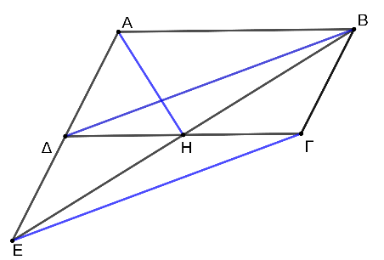
Επειδή το ΔΕΓΒ είναι παραλληλόγραμμο, οι διαγώνιές του ΓΔ, ΒΕ διχοτομούνται στο Η. Δηλαδή το Η είναι μέσο του ΒΕ, άρα η ΑΗ είναι διάμεσος του τριγώνου ΒΑΕ.

